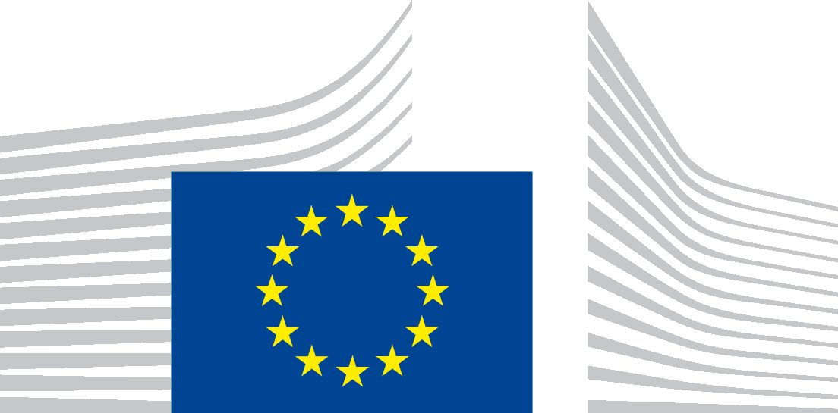 | EUROPA-KOMMISSIONEN  GENERALDIREKTORATET FOR KOMMUNIKATION  Repræsentation i [land]
[Sted og dato]
Forståelsespapir
for medlemmer af
Team EUROPE DIRECT-netværket

Europa-Kommissionens repræsentation i Danmark
og
[fulde navn], medlem af Team EUROPE DIRECT-netværket
har nedenstående forståelse med hensyn til medlemskab af Team EUROPE DIRECT-netværket, et netværk af uafhængige, inspirerende formidlere, der har kendskab til både EU-emner og formidling, herunder tilgange til deltagelsesdemokrati, og som er i stand til at formidle EU's aktiviteter og merværdi til et bredt publikum.

Hvilken rolle spiller man som medlem af Team EUROPE DIRECT?
Hovedformålet med Team EUROPE DIRECT er at støtte Europa-Kommissionens repræsentation (i det følgende benævnt "Kommissionens repræsentation") med en styrket kapacitet til lokalt medborgerengagement med henblik på at bidrage til den offentlige debat om Den Europæiske Union. Netværkets medlemmer bør handle på grundlag af deres EU-fagområder som formidlere, talere eller eventansvarlige, ordstyrere og formidlere, samtidig med at de også er til stede på de sociale medier og/eller, i det omfang det er muligt, interagerer med medierne.
Repræsentationen kan anmode medlemmerne om at udføre sådanne aktiviteter i forskellige formater, f.eks. præsentationer, åbne diskussioner eller paneldebatter og -konferencer, arrangementer, radio- og tv-udsendelser, workshops, kurser, offentliggørelse af avisartikler osv.
Med forbehold af repræsentationens godkendelse kan medlemmerne også selv proaktivt foreslå sådanne outreachaktiviteter.
Team EUROPE DIRECT-medlemmer handler i denne egenskab efter anmodning af eller godkendelse fra Kommissionens repræsentation. De er uafhængige og udtaler sig ikke på vegne af Kommissionen. De giver deres publikum velunderbyggede, objektive og ikkefordrejede oplysninger om Den Europæiske Union for på den måde at tilskynde og støtte borgerne i bedre at kunne forstå EU's politikker og blive aktive i EU's demokratiske liv. De bestræber sig til enhver tid på at formidle Kommissionens indsatsområder på den mest nøjagtige måde og kommunikere på en neutral, faktuelt korrekt måde.
Til ovennævnte formål gælder følgende:
- Medlemmer af Team EUROPE DIRECT oplyser om medlemskabet i situationen og forklarer kort publikum om, hvad Team EUROPE DIRECT er. Medlemmerne er indforstået med, at de ikke fremmer deres egne erhvervsmæssige aktiviteter eller private interesser, når de handler som led i Team EUROPE DIRECT. Ved alle lejligheder opfordres medlemmerne til tydeligt at gøre opmærksom på, at de ikke udtaler sig på Kommissionens vegne.
- Som led i EU-institutionernes fortsatte indsats for at samarbejde med borgerne på en deltagelsesbaseret måde er medlemmerne i stand til og villige til at anvende deltagelsesdemokrati og metoder til borgerinddragelse i deres interventioner.
- Medlemmerne af team EUROPE DIRECT er villige til løbende at holde sig ajour med den seneste politiske udvikling i EU, så deres aktiviteter som medlemmer kan tilpasses Kommissionens kommunikationsprioriteter.
- Team EUROPE DIRECT-medlemmer er aktive på sociale medier og/eller i medier efter eget valg, deler budskaber eller deltager i drøftelser om EU-spørgsmål. Ved alle lejligheder opfordres medlemmerne til tydeligt at gøre opmærksom på, at de ikke udtaler sig på Kommissionens vegne.
- Medlemmerne af team EUROPE DIRECT er villige til at deltage og intervenere i de ad hoc-aktiviteter, der organiseres centralt af Kommissionen eller Kommissionens repræsentation, med fokus på EU-spørgsmål, når det er muligt og nyttigt.
- Team EUROPE DIRECT-medlemmer agerer i synergi med aktiviteterne i EUROPE DIRECT-centrene og de europæiske dokumentationscentre i medlemslandene og samarbejder med disse netværk, når det er muligt og giver mening.
- Kommissionens repræsentation kan henvende sig til Team EUROPE DIRECT-medlemmer for at høre feedback om borgernes overvejelser og få oplysninger om deres reaktioner på EU's politikker. I sådanne tilfælde er Team EUROP DIRECT rede til at give relevante oplysninger inden for en rimelig frist.

Hvilken form for støtte kan der forventes fra Kommissionens repræsentation og Kommissionens hovedkvarter i Bruxelles?
Repræsentationen kan anmode Team EUROPE DIRECT-medlemmer om at deltage i ovennævnte aktiviteter, eller det kan ske på Team EUROPE DIRECT-medlemmets eget initiativ. I sidstnævnte tilfælde er det nødvendigt med skriftlig godkendelse fra Kommissionens repræsentation før deltagelse i en event som medlem af Team EUROPE DIRECT.
Når Kommissionens repræsentation anmoder et Team EUROPE DIRECT-medlem om at deltage i en event, vil der normalt og afhængigt af de budgetmidler, der er til rådighed, blive tilbudt betaling i form af et fast beløb. Når deltagelsen sker på initiativ af et Team EUROPE DIRECT-medlem, afgør Kommissionens repræsentation fra sag til sag, om der skal tilbydes et fast beløb. I begge tilfælde underrettes Team EUROPE DIRECT-medlemmet forud for deltagelsen, og det faste beløb betales først efter eventen, og når deltagelsen er bekræftet af arrangøren af eventen. Team EUROPE DIRECT-medlemmer erklærer hermed på tro og love, at de ikke må acceptere et sådant honorar, hvis de modtager en økonomisk kompensation fra en anden kilde for samme aktivitet.
Afhængigt af de tilgængelige ressourcer kan Kommissionen tilbyde Team EUROPE DIRECT-medlemmer gratis støttetjenester, herunder koordineringsmøder, studiebesøg, en onlinekommunikationsplatform, uddannelsesseminarer og kommunikationsværktøjer.
Det primære arbejdssprog i forhold til kontakt med Kommissionens hovedkvarter i Bruxelles er engelsk. Det er vigtigt at kunne kommunikere flydende på engelsk (minimumsniveau C1), da det i høj grad letter medlemmernes kontakter og adgang til tilgængelig information.
Både Kommissionens repræsentation og Team EUROPE DIRECT-medlemmet kan til enhver tid frivilligt ophæve medlemskabet af Team EUROPE DIRECT-netværket med øjeblikkelig virkning efter at have givet skriftlig meddelelse herom. I så fald ophører de tidligere medlemmer med at præsentere sig som medlem af Team EUROPE DIRECT i enhver offentlig aktivitet.
Team EUROPE DIRECT-medlemmernes personoplysninger indsamles, behandles og beskyttes i henhold til gældende regler om databeskyttelse.

GENERELLE BEMÆRKNINGER
Dette forståelsespapir om medlemskab af Team EUROPE DIRECT udgør ikke en aftale eller et tilsagn fra hverken Europa-Kommissionen eller Team EUROPE DIRECT-medlemmet om at indgå eller yde støtte til specifikke aktiviteter eller projekter og giver ikke rettigheder og forpligtelser i henhold til folkeretten, EU-retten eller national ret.

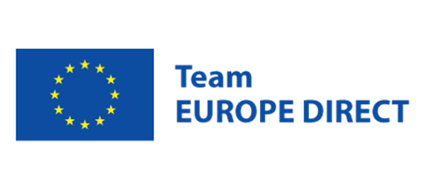
UNDERSKRIFTER
Medlem af Team EUROPE DIRECT |  | På Kommissionens vegne
[efternavn, fornavn]  [stilling] |  | [efternavn, fornavn]  [stilling]
[underskrift] |  | [underskrift]
Udfærdiget i  [sted, dato] |  | Udfærdiget i  [sted, dato]

